Синтез производных пиллар[5]аренов, содержащих электрохимически активные хиноновые фрагменты
Стойков Д.И., Махмутова Л.И., Шурпик Д.Н., Стойков И.И.
Студент, 4 курс специалитета
Казанский (Приволжский) федеральный университет,
Химический институт им. А. М. Бутлерова, Казань, Россия
E–mail: da.stoykov@mail.ru
Электрохимические биосенсоры вызывают интерес исследователей при определении малых органических молекул по сравнению с другими аналитическими устройствами, предназначенными для использования в медицине, мониторинге окружающей среды и контроле качества пищевых продуктов [1]. По сравнению с традиционными аналитическими приборами, такими как хроматограф или оптический спектроскоп, они позволяют проще, быстрее, дешевле, а также с высокой чувствительностью и селективностью определить самые распространенные аналиты, такие как пестициды, остатки лекарств, антиоксиданты и метаболиты [2]. Однако для создания нового поколения электрохимических сенсоров с высокой чувствительностью к узко распространённым аналитам требуется синтез новых электрохимически активных соединений способных селективно взаимодействовать с целевыми молекулами.
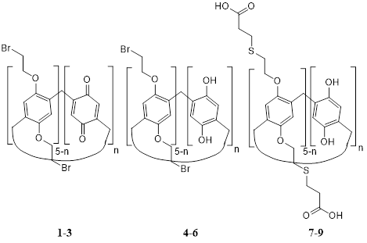
В данной работе мы сообщаем о получении различно замещенных пиллар[5]аренов содержащих в макроциклической структуре электрохимически активные 1,2,3-хиноновые и гидрохиноновые фрагменты. Структура полученных макроциклов была установлена комплексом физических методов. Наличие гидрохиноновых фрагментов в структуре макроциклов 4-6 приводит к формированию устойчивого электрохимического сигнала. Методами двумерной спектроскопии ЯМР NOESY¹H-¹H была определена пространственная структура исследуемых соединений и взаимное расположение хиноновых звеньев. Для дальнейшей функционализации была разработана методика введение карбоксилатных фрагментов в структуры соединений 4-6. Исследованы электрохимические характеристики полученных макроциклов.
Рис. 1. Структуры полученных соединений (n=1-3)

Исследование выполнено за счет гранта Российского научного фонда № 22-13-00070.

Литература
1. Labib, M. Electrochemical Methods for the Analysis of Clinically Relevant Biomolecules / M. Labib, E.H. Sargent, S.O. Kelley // Chem. Rev. – 2016. – V. 116. – № 16. – P. 9001-9090.
2. Tajik, S. Recent Developments in Polymer Nanocomposite-Based Electrochemical Sensors for Detecting Environmental Pollutants / S. Tajik, H. Beitollahi, F.G. Nejad, Z. Dourandish, M.A. Khalilzadeh, H.W. Jang, R.A. Venditti, R.S. Varma, M. Shokouhimehr // Ind. amp; Eng. Chem. Res. – 2021. – V. 60. – № 3. – P. 1112-1136.

